  - 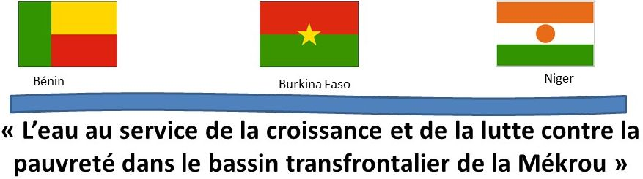

  - Minutes
  - Atelier Scientifique de validation des données et méthodes du projet Mékrou
  - 15-17 Février 2017, AGRHYMET, NIAMEY
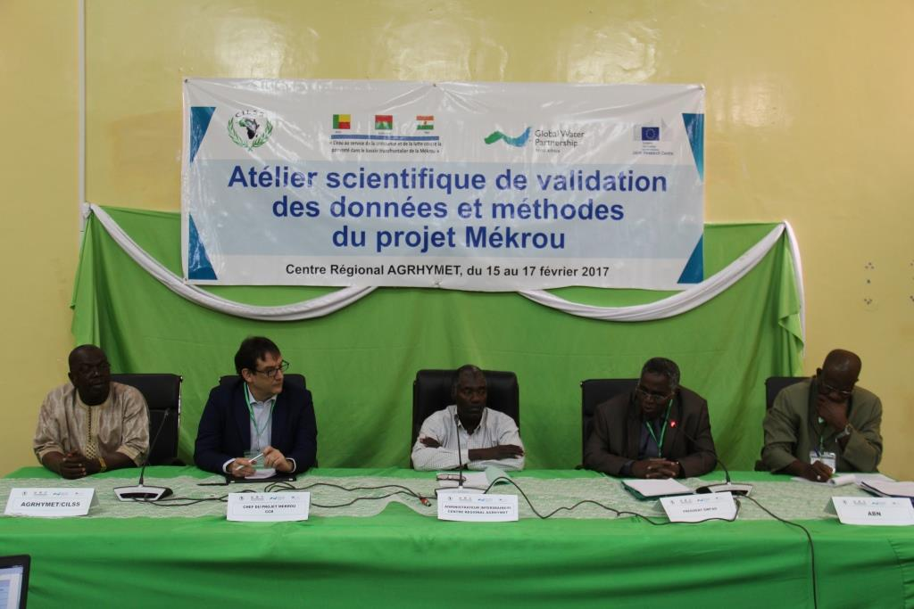

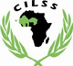

Sommaire
Sommaire 2
Résumé 4
Ouverture de l’atelier 6
Session d’introduction – Projet Mékrou 6
Présentation du cadre général du projet Mékrou 6
Présentation du volet scientifique du projet Mékrou 6
SESSION 1 : Présentation de la base de données MEKROU 7
Présentation de la base de données Mékrou 7
SESSION 2 : Systèmes et modèles régionaux 8
Présentation ABN 8
Présentation de la carte interactive des forêts galeries et têtes de sources en Afrique de l’Ouest 9
Présentation système SAP du Benin (2013-2017) 10
Présentation des informations sur les modèles et outils d’aide à la décision au 2IE 10
Présentation Unité Eau-Sante-Environnement de l’IRSS 11
Présentation des données et services ACMAD 11
SESSION 3 : Visite salle Telecom M’Bass du Centre Régional AGRHYMET 12
SESSION 4 : Modélisation et outils biophysiques 14
Présentation méthodes sur la variabilité climatique 14
Présentation modélisation hydrologique (SWAT) 15
Présentation modélisation SARRA-H 17
Présentation modélisation agricole EPIC 19
Présentation outil optimisation multi-objectives (MOO) 19
SESSION 5 : e-water 20
Présentation e-water 20
Présentation Elaboration du CaSSE et du SDAGE sur le bassin de la Mékrou 22
SESSION 6 : Données, outils et modèles socio-économiques 23
Présentation enquête sur le Parc W 23
Présentation enquête des ménages sur le Burkina Faso 24
Présentation enquête des ménages sur le Bénin 24
Présentation enquête des ménages sur le Niger 24
Présentation du travail restant et intégration des 2 composantes socio-économique et biophysiques 24
SESSION 7 : Planning de développement des produits/modèles 25
CONCLUSIONS 27
ANNEXE : Liste des participants 28

Résumé
Les résultats des discussions durant l’atelier scientifique peuvent être résumés de manière suivante :
La base de données Mékrou a été présentée. Les corrections appliquées ont été expliquées et des données mergées (layer régional + données stations, méthode validée) afin d’assurer la meilleur qualité possible. Les coordinateurs scientifiques en collaboration avec les services techniques de leurs pays respectifs doivent compléter les séries manquantes d’ici le 1er MARS 2017, en les envoyant à AGRHYMET. Les données intégrées dans la base de données Mékrou sont disponibles sur le site FTP suivant : ftp://nouakchott.agrhymet.ne/MekrouData/BD_Mekrou/. Les données de l’enquête du parc W et de l’enquête des ménages ont été partagées via clés USB.
La planification suivante a été accordée :
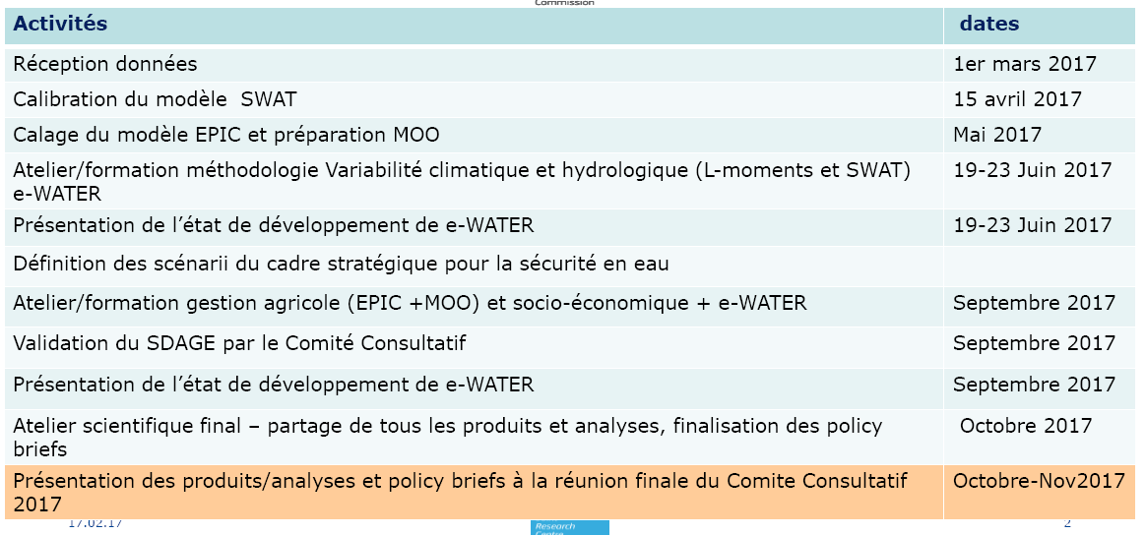
Liste des produits accordés par thématique :
Modélisation hydrologique (SWAT) : i) Analyse du bilan hydrologique (disponibilité/prélèvements) sur le bassin de la Mékrou ; ii) Scénarios climatiques (CORDEX HR) et impacts sur les débits et eau disponible (scenarios hydrologiques)
Variabilité climatique et Impact (L-Moments + enquêtes ménages + Données Satellitaires) : i) caractérisation Spatiale/Temporelle des sécheresses et des zones à risques ; ii) Caractérisation Spatiale/Temporelle des Inondations et des zones à risques.
Modélisation agricole (EPIC) : i) scénarios d’augmentation de la production agricole en fonction des paramètres de gestion (irrigation, fertilisation organique et minérale, changement de cultures, impacts climatiques, …) ; ii) évaluation de la satisfaction des besoins alimentaires.
Evaluation et modélisation socio-économique :i) analyse et évaluation économique du parc W et recommandations tourisme durable ; ii) Analyse de la situation socio-économique, consommation de l’eau, habitudes alimentaires, usages des écosystèmes et fréquence/comportement des évènements extrêmes + recommandations ; iii) Evaluation économétrique de la disponibilité à payer d’un service eau 24h/24h, la protection des écosystèmes de la Mékrou et protection du parc W.
Intégration Module Optimisation des Objectifs (MOO) : Génération de solutions optimales (méthodes MOO) en termes d’utilisation des ressources (eau, sols) par rapport aux objectifs et contraintes sur la Mékrou.

Ateliers techniques thématiques :
Pour les ateliers de formation, il est clarifié que ce sont des personnels techniques avec un background adéquat qui devront suivre ces ateliers car il s’agit des prises en main des outils pour produire la liste de produits prévus. Des profils spécifiques pour chacun des 2 ateliers seront distribués pour convoquer des techniciens appropriés. Le CCR et AGRHYMET communiqueront le nombre de représentant(s) par institution pris en charge.

15 Février 2017

Ouverture de l’atelier
Mot du Prof. Afouda, Président du GWP/AO
Mot de César Carmona Moreno, Coordonnateur scientifique du projet, Représentant le CCR/UE
Ouverture de l’Atelier par Prof. Sanoussi Atta, Représentant l’Administrateur Intérimaire d’AGRHYMET
Amendement et validation de l’Agenda par les participants
Présentation des participants (tour de table)
Mise en place du présidium, dirigé par le Prof. Abel Afouda.

Session d’introduction – Projet Mékrou

Présentation du cadre général du projet Mékrou
Corneille Ahouansou, GWP/AO
Fichier : Conception_Projet_Mékrou_Janvier_2017.pdf
A l’issue de cette présentation, des questions d’éclaircissement ont été posées. Il s’agit de savoir à quoi correspondent les taux d’exécution des projets pilotes présentés et la possibilité d’extension du projet Mékrou de 6 mois. Pour la première demande d’éclaircissement il a été précisé que ces taux correspondent à l’exécution physique des projets pilotes. Quant à la seconde demande, d’autres assises permettront d’en parler, le présent séminaire étant scientifique il s’agit de se concentrer sur les thématiques au menu. Dans le dispositif général, l’ABN a un regard sur la cohérence générale en tant que destinataire du système d’information, l’UE assure la supervision générale pendant que le GWP/AO et le CCR/UE assurent la mise en œuvre du projet Mékrou et que AGRHYMET est dans un rôle plus opérationnel. Il est annoncé la tenue du 15-21 Mars 2017 ou 23-27 Mars 2017 du conseil budgétaire des ministres des Etats membres de l’ABN.

Présentation du volet scientifique du projet Mékrou
César Carmona-Moreno (CCR) et Abdou Ali (AGRHYMET)
Fichier : Component_scientifique_Introduction_atelier_2017.pdf
Cette présentation a permis de clarifier que le projet Mékrou s’appuie sur l’existant pour le renforcer, le perfectionner ou l’opérationnaliser. Le projet Mékrou veut permettre la maitrise de la méthodologie de développement et de mise en œuvre d’un système d’information en partant des besoins exprimés. Le module e-water n’est pas un SAP mais un système d’information qui a vocation à être répliqué. Ce module sera utilisable et installé au moins à l’AGRHYMET et à l’ABN. Il est suggéré que l’articulation avec le SDAGE soit abordée.

SESSION 1 : Présentation de la base de données MEKROU

Présentation de la base de données Mékrou
Mohamed Hamatan (AGRHYMET)
Fichier : Etat des lieux des données Mékrou.pdf
Après un inventaire des données reçues en mettant l’accent sur la provenance, la BD Mékrou a été passée en revue directement sur le site FTP installé à AGRHYMET dont le lien est le suivant : ftp://nouakchott.agrhymet.ne/MekrouData/BD_Mekrou/
Il a été signalé l’insuffisance des données collectées au vu de la liste globale des besoins en données exprimés en début du projet et qui a servi de base au processus de collecte des données dans les pays.

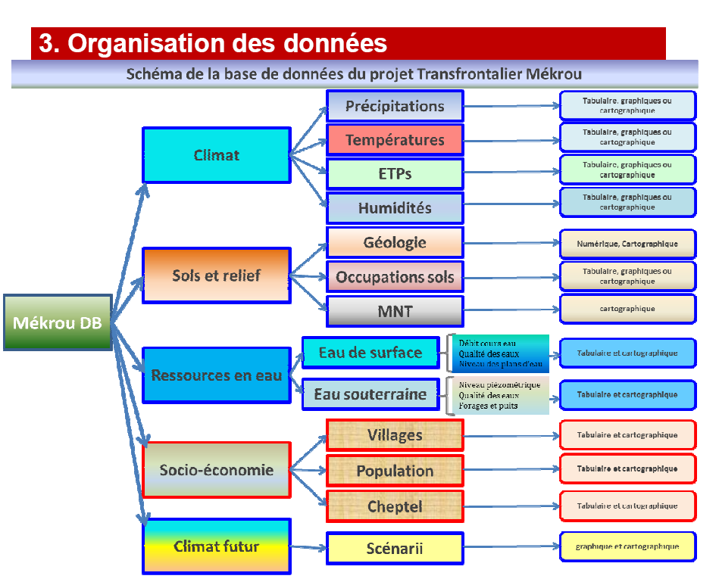

- A l’issue de cette présentation, plusieurs questions ont été posées par rapport notamment à la méthodologie adoptée pour la collecte des données biophysiques, la fiabilité des données, la qualité de de l’eau compte tenu des activités d’orpaillage et de l’utilisation répandue des engrais chimiques dans le cadre de certaines cultures, l’acquisition et l’installation des stations automatiques, le fait que l’ABN n’est pas cité parmi les sources de provenance des données, la correction des biais, le choix des SRTM à 30 mètres au lieu de 15 mètres, la prise en compte des usages de l’eau et pourquoi les séries s’arrêtent à 2009-2010 alors que des données sont disponibles jusqu’en 2016 ?

- Il a été notifié que le Centre Régional AGRHYMET a été chargé de centraliser les données collectées par les pays sur la Mékrou. Au début du projet, en 2014, il a été établit la liste des données nécessaires qui a servie à la collecte de celles-ci et le schéma de la BD Mékrou a suivi cette structure. Cette collecte dépend des pays qui détiennent les données et résulte de ce qui a été transféré à AGRHYMET via le CCR. Au regard du détail des données socio-économiques, la méthodologie et les données seront présentées dans la session réservée à ce type de données. Aucune évaluation n’a été menée, cependant l’appréciation doit répondre à la question de savoir si tout ce qui est disponible en termes de données et dans la base de données Mékrou. Il a été question de trouver des solutions à l’épineuse question des données. Pour pallier à l’insuffisance des données dans la base Mékrou, il a été suggéré une étude complémentaire et d’étendre la collecte des données aux alentours du bassin. Par rapport à la correction et à l’harmonisation, AGRHYMET a fait essentiellement du «merging » par l’intégration de données l in-situ avec les données satellitaires. En termes de scénarios climatiques, les scénarios CORDEX sont disponibles à AGRHYMET de même que quatre scénarios régionaux HIRHAM. Il a été souligné de voir ce qui peut être fait avec les données disponibles dans les temps impartis et comment améliorer les données. Enfin il a été proposé que AGRHYMET établisse une liste des besoins en données à transmettre aux structures en charges de la collecte des données au niveau national et que celles-ci envoient les données collectées (à nouveau) au plus tard le 1er mars 2017.

SESSION 2 : Systèmes et modèles régionaux
Cette session a pour but une présentation technique des systèmes déjà en place au niveau régional et des compétences aux niveaux des centres de recherches.

Présentation ABN
Didier Zinsou (ABN)
Fichier : Presentation ABN.pdf
Didier Zinsou présente les différents systèmes disponibles à l’ABN soient : HYDROMET, SIP débit-débit, le SIE, Axiome et ORIO
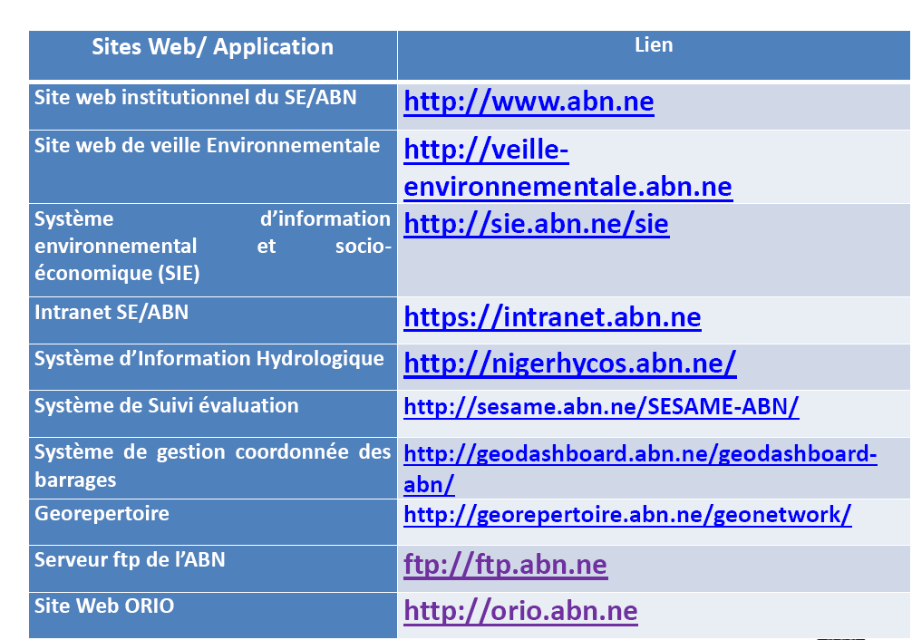

Présentation de la carte interactive des forêts galeries et têtes de sources en Afrique de l’Ouest
Maxime Somda (UICN)
Fichier : Présentation_webmapping UICN.pdf
L’UICN travaille à l’identification et au mapping des forets galeries et têtes de sources dans la région de l’Afrique de l’Ouest. Pour chaque site pilote, il y a disposition une fiche renseignement détaillée, tout est disponible sur le site web.
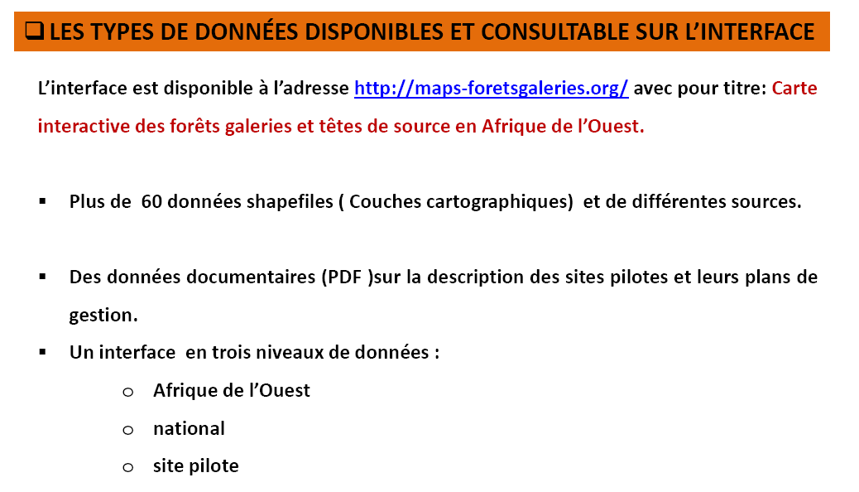

Présentation système SAP du Benin (2013-2017)
Boris Anato (Service Météo du Benin)
Fichier : Présentation du Projet SAP-Bénin.pdf
Ce programme est en cours depuis 2013, testé avec les inondations de 2014 et concerne les alertes inondations, sècheresse, aux vents forts, l’élévation de la mer et l’érosion côtière. Il se base sur un réseau de mesures in-situ qui déclenche une alerte (4 niveaux) si un de ces 4 seuils minimum est dépassé. Une chaine d’information a été mise en place afin d’alerter la population rapidement.
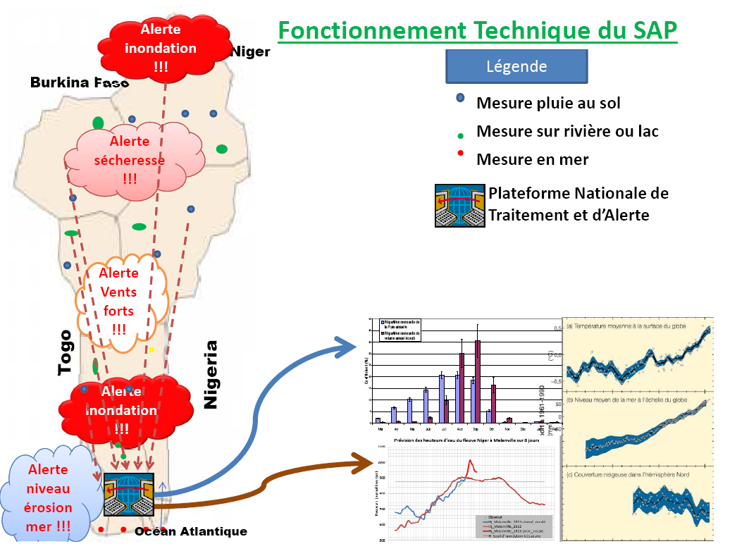

Présentation des informations sur les modèles et outils d’aide à la décision au 2IE
Harouna Karambiri (2IE)
Fichier : Niamey Feb 2017_MEKROU_2iE.pdf
2IE utilise et a des compétences en termes de :
- modèles hydrologiques : GR2M, GR4J, GR2M semi-global, SWAT, IHACRES.
- Outils d’aide à la décision : WEAP, GAMS et OPTIWAM
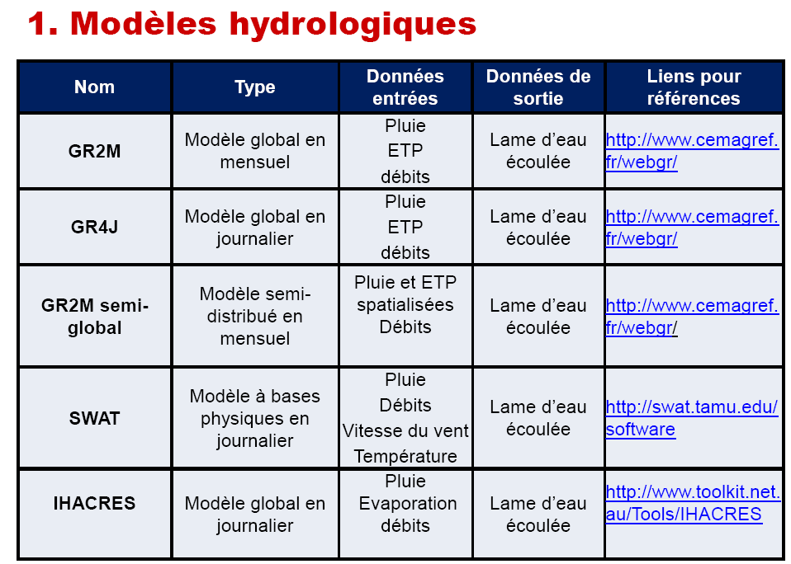

Présentation Unité Eau-Sante-Environnement de l’IRSS
Boubacar Savadogo (IRSS)
IRSS travaille principalement à la caractérisation des zones hydro-agricoles, afin de définir les risques des maladies liées à l’eau (recherche biochimique, bactériologique et parasites dans les eaux, etc.). IRSS a donc des compétences en matière d’analyses des eaux et également enquêtes/sensibilisation des populations.
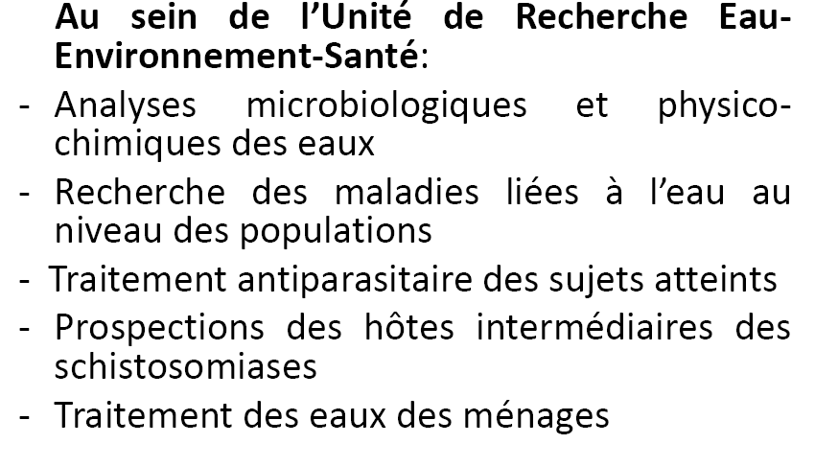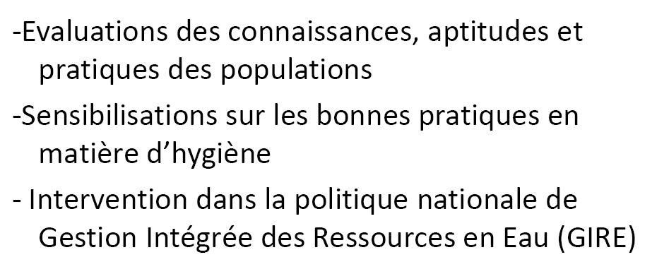

Présentation des données et services ACMAD
MBAH Justin (ACMAD)
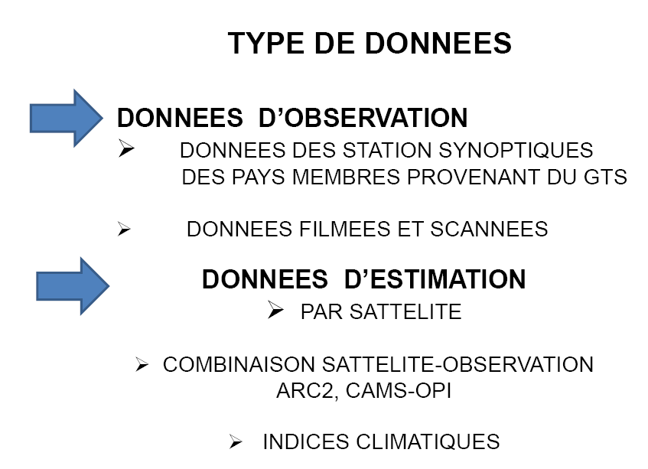
Fichier : Données_ACMAD.pdf
En termes de Précipitation, Température, Humidité relative et Pression.
Indices de sècheresses : SPI, VIC, soil moisture index, SMOS, NDVI, EVI, VOD index, dB index, percentiles des débits et déficit des débits cumules
Services : Bulletins d’alerte Méningite, Prévision de précipitations, Prévision régionales saisonnières consensuelles, Scenarios climatiques à l’échelle continentale
Systèmes ClimSOFT, PUMA, SUPREME, RANET

- Suite à cette série de présentations des structures scientifiques, il a été demandé à ces structures de circonscrire leurs présentations sur ce qui pourrait être utilisé concrètement à l’échelle du bassin dans le cadre du projet Mékrou. Aussi des questions d’éclaircissement ont été posées, notamment par rapport aux avantages et inconvénients des modèles présentés, la définition des seuils d’alerte (base historique ?) dans le SAP/Bénin, est-ce que le système se concentre sur des zones particulièrement à risques ?

- Il faut noter qu’un des sites pilotes de l’UICN se situe dans le bassin de la Mékrou. Quant au 2IE, il a une expertise en matière de modélisation assez large, disponible pour le bassin de la Mékrou. ACMAD souligne également l’importance de décider d’action à prendre dans la Mékrou par rapport à l’augmentation de la température (+3°C en Afrique). Enfin le SAP/Bénin a 4 seuils d’alerte définis par rapport aux évènements extrêmes passés. L’alerte de dépassement de seuil est envoyée à la cellule interministérielle qui se réunit chaque jour, afin de décider des actions à prendre en conséquence.

SESSION 3 : Visite salle Telecom M’Bass du Centre Régional AGRHYMET
Enfin le programme de la journée s’est terminé par la visite de la salle des télécommunications M’Bass du Centre Régional AGRHYMET. Cette salle abrite les systèmes PUMA, la e-station ainsi que les données terrains des pays membres. Le système d’information e-water en cours de développement dans le cadre du projet Mékrou sera installé dans cette salle.
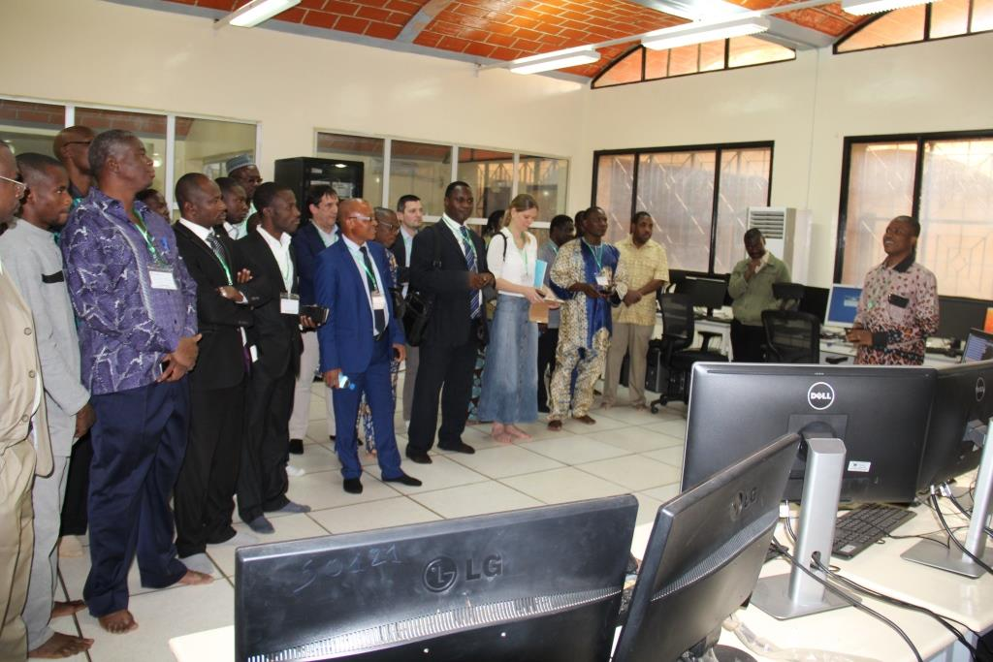

16 Février 2017
Cette journée se concentre sur les analyses et modèles Biophysiques SWAT, SARRA-H, EPIC et MOO.

SESSION 4 : Modélisation et outils biophysiques

Présentation méthodes sur la variabilité climatique
César Carmona Moreno (CCR)
Fichier : 16022017_Prima_Presentation Mekrou_inondations_secheresse_fr_v2.pdf
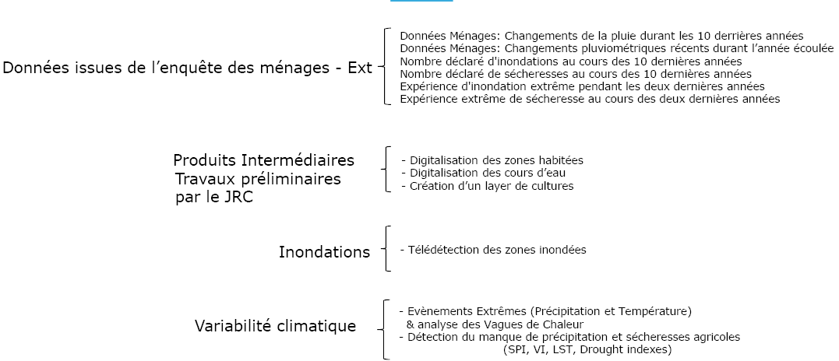
- Cette présentation a donné lieu à une série de questions d’éclaircissement et des contributions. Ces questions tournent autour de la méthodologie des enquêtes est de recueillir une perception des populations et complète les analyses de télédétection. Toutefois il faut évaluer les incertitudes par rapport à ces analyses ? Est-ce qu’une comparaison/convergence va être faite entre les données des enquêtes et celle du remote sensing ? Qu’est ce qui explique les différences entre le Benin et les 2 autres pays en termes d’inondations ? La représentativité de l’échantillon ? La gestion des limites administratives qui ne collent pas toujours à la réalité terrain ? Et pourquoi les limites administratives représentent-elles la référence de spatialisation des statistiques ?
Il est suggéré d’étendre l’étude des inondations au-delà de la seule précipitation vu qu’elles ne représentent pas la seule cause. Il est également suggéré d’examiner le SPEI comme indice de sécheresse. Il s’agit d’estimer la corrélation entre les réponses des paysans et les données météo/hydro disponibles (stations synoptiques). Il en va de même pour les données de remote sensing. Pour cela par exemple sous l’aspect inondations, on pourra demander aux ménages les types d’inondation qui les a touchés ? Et aussi évaluer la valeur de leur(s) réponse(s), au vu de leurs connaissances ? Enfin comment évaluer les coûts de ces événements ?

- Au regard de l’enquête des ménages, la méthodologie sera détaillée dans la session socio-économique prévue pour vendredi 17 février 2017. L’échantillonnage a été fait sur la base du nombre de ménages recensés par les statistiques nationales sur les communes, 10% de ceux-ci ont été enquêtés aussi bien dans les zones rurales que urbaines, statistiquement représentatif dans un intervalle de 95% de confiance. Pour répondre sur la confiance dans ces données, il s’agit de bien comprendre ce qu’elles sont : la perception de la population des inondations/sécheresses, comment elle l’évalue et comment cela l’impact. Et en tant que tel, il est crucial de prendre en compte ces données dans une stratégie de gestion. Il ne s’agit pas d’utiliser ces données en remplacement de données in-situ ou autres ou de minimiser leur importance par ce que la plus part de ces personnes n’auraient pas la connaissance technique suffisante pour qualifier une inondation ou sécheresse. Par rapport aux coûts de ces évènements, il a été présenté un carte avec des intervalles de prix pour laquelle la personne interrogée pouvait indiquer à combien elle estime les dommages sur sa famille pour la dernière inondation/sécheresse. Il est à noter qu’il a eu beaucoup de non réponses. Les données synoptiques sont prises en compte dans des couches d’informations mergées (données remote sensing et stations). Il faut noter que les vents forts ne sont pas considérés dans l’analyse des événements extrêmes. Les raisons et explications aux réponses issues des enquêtes des ménages est le travail principal à faire maintenant qui va nécessiter la contribution de chacun des scientifiques ici présents afin de croiser ces résultats avec d’autres informations et analyses disponibles dans leurs institutions et pays

Présentation modélisation hydrologique (SWAT)
Bernard Minoungou (AGRHYMET)
Fichier : SWAT_Mekrou.pdf
Bernard Minoungou a présenté les données d’entrée nécessaires à SWAT, les potentialités de ce modèle (qui permet de simuler la balance hydrologique, prévoir les crues, permet l’intégration des scenarios climatique) et les travaux en cours pour le calage sur le bassin de la Mékrou.
Abdou Ali précise que SWAT est un outil parmi d’autres et ne doit pas être vu comme le modèle unique et ultime qui va être utilisé. De plus, ce travail se fait de manière collective.

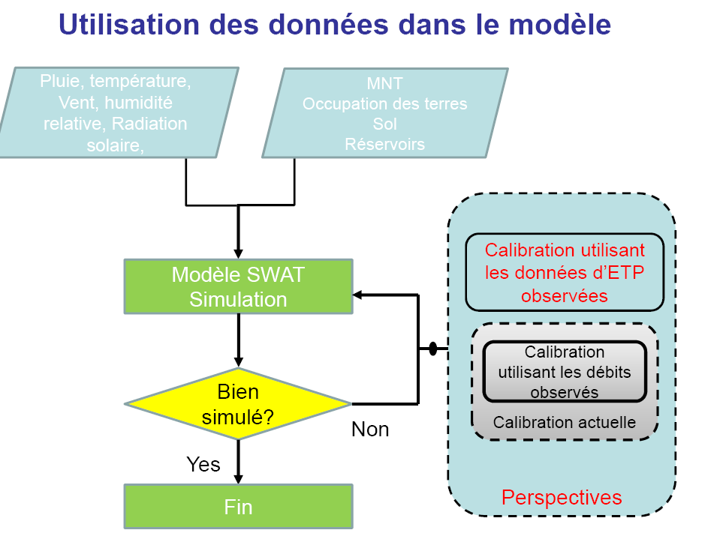

- À l’issue de cette présentation, plusieurs questions ont porté sur la résolution des MNT (90 m) utilisés, les paramètres pris en compte pour modéliser les réservoirs, le choix de 10 paramètres de calages sur la centaine de paramètres au départ, l’état du calage du modèle SWAT sur la Mékrou. la question de savoir si SWAT prend en compte les prélèvements, l’adéquation entre les moyens financiers disponibles du projet et le calage du modèle sur l’ensemble du bassin du Niger. Il est aussi demandé la finalité de cette modélisation, est-ce pour la GIRE, la gestion des inondations ou l’évaluation des impacts du changement climatique ; puisque s’il s’agit de la GIRE, il faudrait coupler SWAT à un modèle d’allocation de la ressource comme MIKE Basin. Et comment sont prises en compte les eaux souterraines ? Quelle est la méthodologie qui va être suivie pour la complémentarité entre modèle Mékrou et sur l’ensemble du Niger ? par rapport aux données hydrométriques pourquoi la prise en compte de seulement 66 stations sur les 100 disponibles sur l’ensemble du bassin du Niger ? Certaines données étant à l’échelle du bassin du Niger, comment les désagréger à l’échelle du bassin de la Mékrou ? Les critères d’évaluation de la qualité et la fiabilité des données de sorties. Il a été déploré le fait que les scientifiques soient consultés seulement maintenant car il existe d’autres modèles comme Lisflood pour la modélisation hydrologique. Il est suggéré de ne pas oublier de mettre en perspective ce travail avec les priorités/vision de l’ABN et des 3 pays.

- Des études ont montré qu’utiliser un MNT avec une résolution plus grande que 90 m n’apporte pas de valeur ajoutée significative, au vu du temps de calcul trop important que cela peut nécessiter. Le modèles SWAT prend en compte les prélèvements, notamment pour les usages domestiques, agricoles et industriels. En matière de modélisation des réservoirs, la surface, le volume et le débit à l’aval sont pris en compte. C’est l’étude de sensibilité qui a permis de définir les paramètres pertinents pour le calage et de passer de la centaine de paramètres à seulement 10. Sur la Mékrou, il existe un calage acceptable mais qui a ses limites. Le choix du modèle SWAT a été motivé par son adaptabilité et l’existence des compétences au niveau d’AGRHYMET contrairement au modèle Lisflood. Aussi, le Lisflood développé qui a été par le CCR n’est pas complètement libre et est mieux adapté pour la gestion des inondations. Pour ce qui est des eaux souterraines, l’outil BASE-FLOW a été utilisé pour déterminer le flux des eaux souterraines à partir des données disponibles. Quant aux données hydrométriques, l’analyse de celles-ci du point de vue qualité et taille de séries a permis de retenir seulement 66 stations sur les 100 disponibles dans le bassin du Niger. La qualité des données de sortie est évaluée grâce aux indicateurs de performance que sont le critère de Nash et le coefficient de corrélation calculés entre les débits simulés et observés.

Présentation modélisation SARRA-H
Alhassane Agali (AGRHYMET)
Fichier : Presentation_SARRA-H_Agali_Projet_Mékrou.pdf
Alhassane Agali a présenté les données d’entrée nécessaires à SARRA-H, les potentialités de ce modèle et son couplage avec GIS, SARRA-H Ocelet. SARRA- H a été calé sur l’Afrique de l’ouest grâce à 11 ans expérimentation en champs.
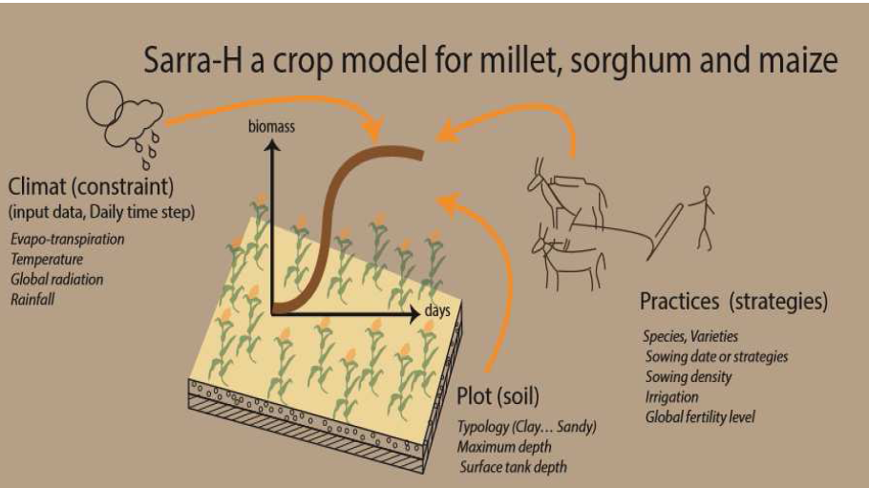

- A la suite de la présentation du modèle SARRA-H, il est demandé à juste titre la complémentarité avec le modèle SWAT, des détails de calculs des paramètres dans l’équation du bilan hydrique (par exemple le drainage capillaire : D), l’échelle spatiale appliquée et comment l’adapter au bassin de la Mékrou, comment est prise en compte la fertilisation (sous forme de critères ou de quantité NPK), des précisions sur la notion de rendement potentiel, le logiciel SARRA-H est-il libre ? il est demandé si SARRA-H prend en compte les impacts sur l’environnement (sols/eaux), tient-il compte des pratiques culturales locales, est-ce qu’il permet d’identifier des zones de grande aptitude agricole (bons rendements) enfin combien de temps faudrait-il pour paramétrer SARRA-H ?

- Le calage de SARRA-H se fait grâce à des sites tests en plein champs dans l’Afrique de l’ouest et la corrélation entre les sorties simulées et les mesures observées. La réserve utile est en effet prise en compte dans les rendements. La variable D (drainage capillaire) est gérée à partir des données des sols très bien renseignées qui définissent les capacités de drainage. L’échelle spatiale peut passer du champ à la région dépendant des données disponibles à l’échelle désirée. Le rendement potentiel correspond au rendement dans les conditions favorables. En matière de pratique culturale, la fertilisation est paramétrée de manière globale grâce au taux de conversion de matières sèches. Le paramétrage du modèle se fait à partir des données d’expérience et données disponibles sur la zone.
Le modèle est disponible http://sarra-h.teledetection.fr/SARRAH_Home.html

Présentation modélisation agricole EPIC
Marco Pastori (CCR)
Fichier : 16022017_Seconda_EPIC_fr.pdf
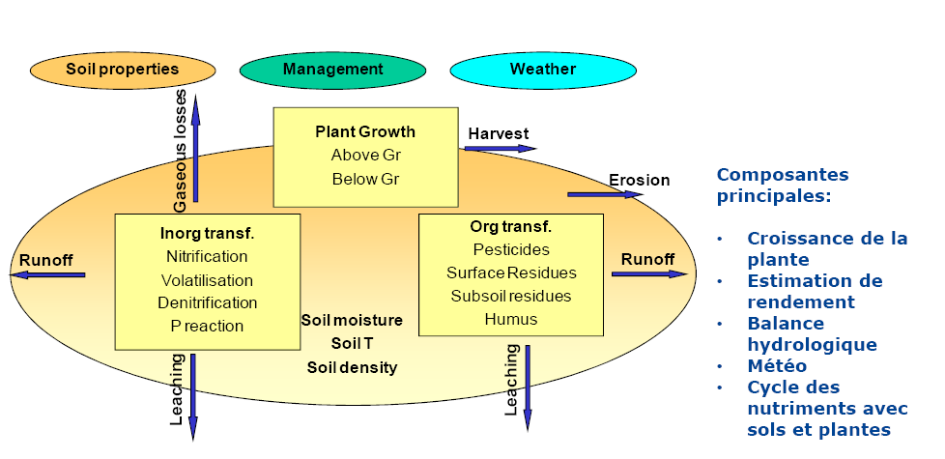

Présentation outil optimisation multi-objectives (MOO)
Céline Dondeynaz (CCR)
Fichier : 16022017_Terza_EPIC_MOO_fr.pdf
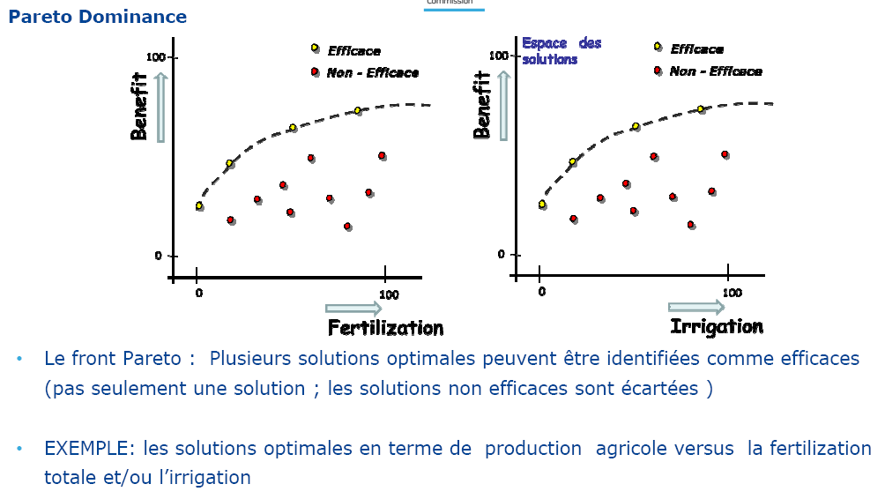

- La présentation du modèle EPIC a suscité des questions d’éclaircissements. Il s’est agi de la gestion des données manquantes par le modèle, l’intégration des différents usages de l’eau, comment sont définis les intervalles de stress simulables dans Epic, comment les données à échelles disparates (différentes de celle de EPIC qui est de 3 km) sont-elles gérées, ce qu’on entend par densité des sols. Enfin, dans le MOO comment se fait ’il qu’il y a plusieurs choix possibles optimums ? est-ce que les effets de pollution des sols et des eaux sont pris en compte dans les scénarios d’augmentation de la fertilisation?

- Les données manquantes ont été comblées par des données globales (données mergées) du moment où EPIC n’admet pas les données manquantes. L’échelle de simulation du modèle EPIC est de 3 km, les données qui ne sont pas à cette échelle subissent un downscaling à un pre-processing. La densité des sols est donnée par la caractéristique bulk density données par le profil de sols. Les usages sont principalement paramétrés via les comportements d’apport de l’eau et des nutriments. Les intervalles de stress et le type de scénarios ne sont pas fixés définitivement, et peuvent être orientés, adaptés selon la pertinence dans le cadre de la Mékrou. Il faut noter que les modèles EPIC et MOO sont disponibles en open-source. Il est clairement perçu l’intérêt de lier la modélisation agricole et la modélisation hydrologique, pour cela le MOO semble approprié à ce que l’on vise dans le cadre du projet Mékrou. Il existe statistiquement plusieurs solutions optimales définies par le MOO, mais le choix de la meilleure d’entre elles appartient au bénéficiaire de l’analyse, des objectifs et contraintes de celui-ci.

SESSION 5 : e-water

Présentation e-water
César Carmona -Moreno (CCR)
Fichier : 16022017e-WATER.pdf
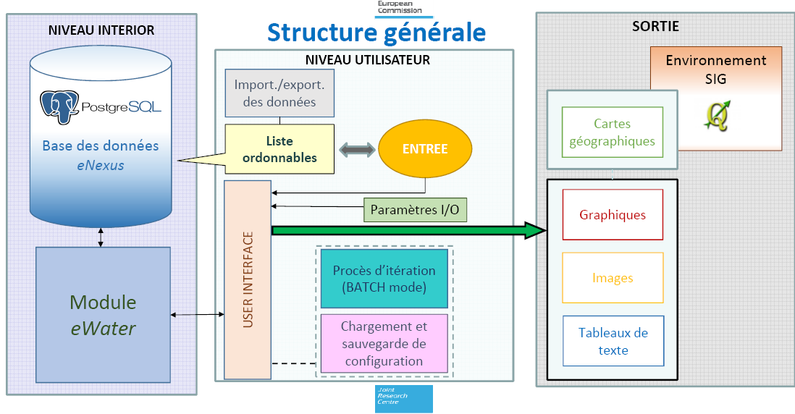

- A l’issue de la présentation du module e-water, seulement deux questions d’éclaircissement ont été posées. L’une portant sur le système d’exploitation et la seconde sur l’écriture du programme pour le développement du module e-water.

- Le module e-water fonctionnera sur Window 7 et plus. L’écriture et le développement du software se fera durant la période intersessions de formation. Ceci procèdera de façon pratique à l’installation de la version courante, à la formulation des commentaires et recommandations suivant un cycle itératif de développement.

17 Février 2017
Cette journée de travail a été consacrée aux outils socio-économiques et enquêtes réalisées et à la validation du planning 2017.

Présentation Elaboration du CaSSE et du SDAGE sur le bassin de la Mékrou
Bureau d’étude ICI
Fichier : SDAGE MEKROU -BESOINS EN DONNEES RE_Consultants.pdf
Le GWP-AO a confié au Bureau d’étude ICI la tâche de développer différents scénarios de développement qui pourrait permettre la mise en place d’un Schéma Directeur d’Aménagement et de Gestion des Eaux (SDAGE). Au préalable, il sera défini un Cadre Stratégique pour la Sécurité en Eau (CaSSE).
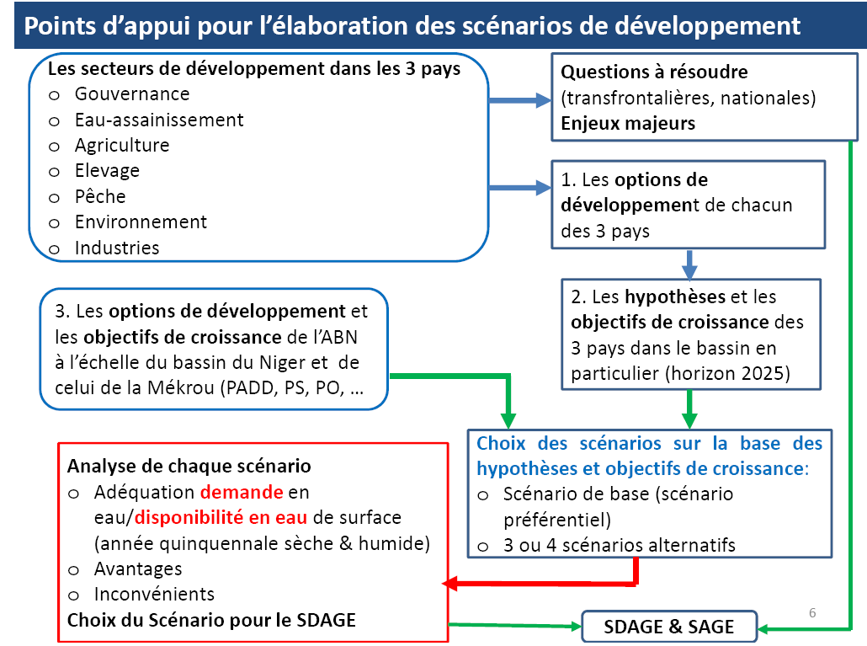

- A la suite de la présentation du CaSSE et du SDAGE, quelques cadrages et recommandations ont été apportés. Il a été notifié que le lien entre le GWP/AO et le Consultant est contractuel et son intervention doit rester dans ce cadre. Aussi l’établissement du CaSSE est un livrable contractuel avec l’Union Européenne ce qui n’est pas le cas du SDAGE. En termes d’eau disponible il faut considérer en plus des eaux de surface les eaux souterraines. Il a été souligné l’existence des études multisectorielles disponibles à l’ABN ainsi qu’un plan d’actions et de développement PADD, un Plan stratégique et un Plan opérationnel, où des priorités de développement ont été définies avec la définition de 5 scénarios possibles (horizon 2025). Par rapport aux différents secteurs recensés où il est nécessaire d’avoir des informations, le rapport d’état des lieux donnent déjà des informations disponibles. De plus, il est notifié le partage d’informations en termes d’objectifs/questions à résoudre avec le volet scientifique.

Toutefois, deux questions ont été posées, notamment pourquoi se limiter à l’horizon 2025 au lieu d’un horizon plus lointain (20250 par exemple) ? Ensuite le chronogramme de développement du SDAGE et du volet scientifique afin de comprendre commente ces 2 activités vont s’harmoniser.

- Toutes les recommandations seront prises en compte. En matière d’horizon de prévision, c’est l’horizon 2025 qui a été fixé dans les TdR et correspond à l’horizon 2025 de planification de l’ABN. Il est préconisé que les planifications des 3 pays soient considérée (en guise d’exemple au Burkina Faso, c’est une planification à 6 ans révisable tous les 3 ans). Pour cela il a été suggéré de réexaminer le choix de l’horizon de planification et de s’accorder sur ce point. Les eaux souterraines ont été prises en compte mais malheureusement il n’y pas de connaissance à ce sujet. Il est prévu de développer 4 à 5 scenarios en matière de gestion de la ressource en eau. Enfin l’appui du volet scientifique (et e-water) est souhaitable en effet pour définir/corriger les scénarios à développer.

SESSION 6 : Données, outils et modèles socio-économiques

Présentation enquête sur le Parc W
André Zogo (PNE-Benin)
Fichier : Présentation Enquête parc W_Bénin.pdf
L’enquête a permis d’interviewer 191 personnes dont 52 visiteurs et 139 habitants proches du parc. André Zogo a pu présenter la méthode de développement, la planification de l’enquête, la formation des enquêteurs, le déroulement de celle-ci, les difficultés rencontrées et les résultats.
91 % des enquêtés sont disposés à payer plus cher le droit d’entrée afin de pouvoir dégager un budget pour la protection du parc W.
L’enquête des ménages qui a été conduite de Février 2016 à avril 2016 dans les 3 pays inclus dans la Zone d’intérêt de la Mékrou. Elle a permis l’interview de 660 familles de manière représentative et la collecte des réponses afin de qualifier : la situation socio-économique, l’accès au service d’eau et sanitaires, la nutrition, l’activité et l’usage de l’eau agricole, l’état des écosystèmes et les évènements extrêmes comme la sécheresse et les inondations.

Présentation enquête des ménages sur le Burkina Faso
Abdramane SOW (UO2)
Fichier : Presentation Enquete ménage_Burkina.pdf

Présentation enquête des ménages sur le Bénin
Yekambèssoun N’Tcha M’Po (UAM)
Fichier : Presentation_Mekrou _INE_Bénin.pdf

Présentation enquête des ménages sur le Niger
Equipe du Prof Boureima (UAM)
Fichier : Présentation_Etude_Mékrou_16-02-2017.pdf

Présentation du travail restant et intégration des 2 composantes socio-économique et biophysiques
Céline Dondeynaz (CCR)
Fichier : 1702017_travail_suivant_Socio-economique_JRC.pdf
Fichier : 17022017_Methodes et Intégration Bio-physique-Socio-economique_JRC.pdf

- A la suite de cette série de présentations des enquêtes des ménages, des questions ont été posées et des éclaircissements demandés. Il est reconnu qu’un gros travail a été fait, mais qu’il faut comparer avec les statistiques nationales dans l’analyse des résultats. il est demandé la plus-value d’avoir fait 2 enquêtes, une sur le parc W et une sur les ménages. Les raisons pour lesquelles la technologie n’as pas été employée au cours de ces enquêtes. Est-ce que des questions par rapport à la qualité de l’eau ont été posées et comment a été gérée la compréhension des concepts complexes ? La question de représentativité. La possibilité de faire 2 enquêtes complémentaires (sur les parties Niger et Burkina) dans le temps imparti ? Puisque l’enquête du parc W a été faite sur la partie Béninoise (ce qui pose des interrogations sur la pertinence des résultats pour l’ensemble du parc W) et devrai être signalée comme telle. Il est demandé la manière dont les résultats d’enquêtes vont être introduits dans les scenarios pour 2025 et quels scénarios climatiques seront utilisés dans SWAT et EPIC.

- La voie électronique pour mener les enquêtes des ménages a été estimée comme peu appropriée et on lui préfère de loin la voie terrain. Des questions sur la qualité des eaux ont été posées, mais ne prennent en compte que les critères d’odeur, de couleur et de turbidité de l’eau, critères que les ménages peuvent évaluer eux-mêmes. La traduction des concepts complexes en langue locales a été faite avec l’appui des agents techniques agricole/eaux/locaux. La constitution de binômes mixtes a permis en effet de gérer la fatigue et la longueur du questionnaire, ainsi que les questions de genre. Des études scientifiques ont montré que la différence de projection entre 2025 et 2050 est généralement faible. Au-delà de 2050, l’allongement de la projection augmente l’incertitude. Les scénarios climatiques peuvent être forcés dans le modèle SWAT, plusieurs scénarios climatiques et plusieurs projections (2100, 2050,…) sont disponibles et des analyses permettront d’identifier les plus robustes. Par rapport à la représentativité et à la sélection des villages, ceux-ci ont été sélectionnés directement par les 3 coordinateurs pays (Niger, Burkina Faso et Bénin) durant un séminaire tenu à Cotonou en novembre 2015, où des critères ont été établis collectivement en fonction du recensement des ménages par communes. Cela a été un travail collaboratif. Le questionnaire a été également vérifié questions par questions, réponses par réponses et adapté durant ce séminaire ; il n’a été en aucun cas imposé. Les deux enquêtes (Parc et ménages) ne sont pas les mêmes, celle du parc w a ciblé spécifiquement le tourisme, thème non abordé dans l’enquête des ménages. Lancer des études complémentaires sur le Parc W compte tenu du temps restant et du travail à faire semble difficile
Le travail à faire sur l’analyse se fera grâce l’introduction de commentaires des différents rapports techniques d’analyses d’enquête. Il s’agit surtout de développer/argumenter des hypothèses sur les causes et raisons des phénomènes révélés par le sondage des ménages ainsi que de croiser cela avec les statistiques nationales dans un but comparatif. Ce travail d’analyse compte sur les contributions des scientifiques présents en salle.
Des publications scientifiques sont également à prévoir, les institutions qui auront contribué, seront ajoutée comme auteur dans les publications académiques suivant la coutume scientifique.

SESSION 7 : Planning de développement des produits/modèles
Cette session a été le lieu de discussion et de s’accorder sur le planning futur de développement des produits.
Il a été accordé les points suivants :
- Les 3 coordinateurs scientifiques et services des 3 pays présents s’engagent à fournir et compléter les données manquantes à AGRHYMET avant le 1 mars 2017.
- Le planning des activités et leur lien avec le développement en parallèle du SDAGE est résumé dans la figure suivante soit 2 ateliers techniques et de formation et un atelier scientifique final.
- Pour les ateliers de formation, il est clarifié que ce sont des personnels techniques avec un background adéquat qui devront suivre ces ateliers car il s’agit de mettre les mains les outils pour produire la liste de produits prévus. Des profils spécifiques pour chacun des 2 ateliers seront distribués pour convoquer les techniciens appropriés.
- Le CCR et AGRHYMET communiquerons le nombre de représentant(s) par institution pris en charge.
Fichier : 17022917_SC_component_planning.pdf
Liste des produits et analyses qui vont être travaillé conjointement ; et activités durant les 2 ateliers :
Modélisation hydrologique (SWAT) : i) Analyse de la balance hydrologique (disponibilité/ prélèvements) sur le bassin de la Mékrou, ii) Scénarios climatiques (CORDEX HR) et impacts sur les débits et eau disponible (scenarios régime hydrologiques)
Variabilité climatique et Impact (L-Moments+ enquêtes ménages + Données Satellitaires) : i) Caractérisation Spatiale/Temporelle des sécheresses et des zones à risques, ii) Caractérisation Spatiale/Temporelle des Inondations et des zones à risques
Modélisation agricole (EPIC) : i) scénarios d’augmentation de la production agricole en fonction des paramètres de gestion (irrigation, fertilisation organique et minérale, changement de cultures, impacts climatiques, …), ii) Evaluation de la satisfaction des besoins alimentaires
Evaluation et modélisation socio-économique :i) Analyse et évaluation économique du parc W, + recommandations tourisme durable ; ii) Analyse de la situation socio-économique, consommation de l’eau, habitudes alimentaires, usages des écosystèmes, et fréquence/comportement des évènements extrêmes + recommandations ; iii) Evaluation économétrique de la disponibilité à payer d’un service eau 24h/24h, la protection des écosystèmes de la Mékrou et protection du parc W.
Intégration Module Optimisation des Objectifs (MOO) : Génération de solutions optimales (méthodes MOO) en termes d’utilisation des ressources (eau, sols) par rapport aux objectifs et contraintes sur la Mékrou.
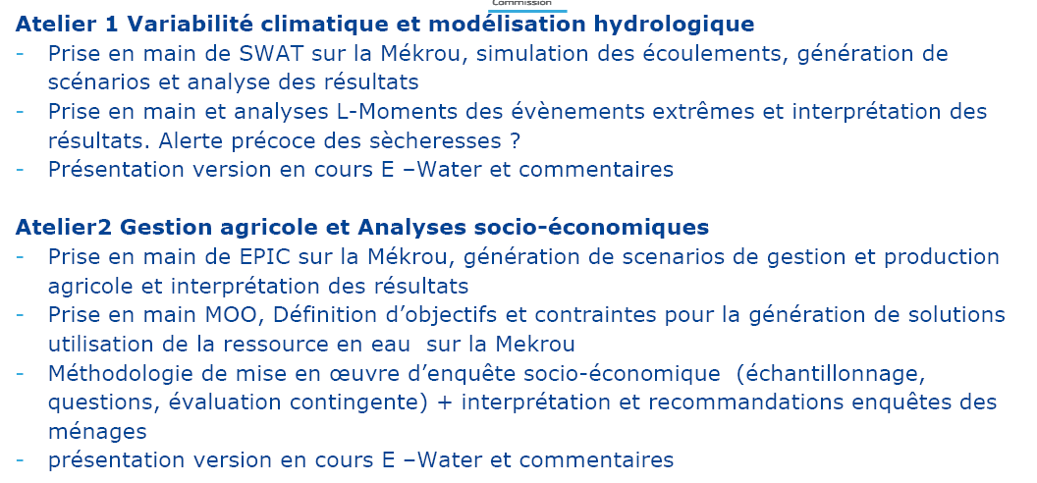

CONCLUSIONS
Prof Abel Afouda invite tous les participants à respecter le planning qui a été accordé entre tous.
Il a été distribué via USB à tous les participants :
- Base de données parc W
- Base de données enquêtes des ménages
- Rapport technique version0 – Enquête des ménages pour les sections socio-éco, écosystèmes et usages domestiques de l’eau.
- Rapport technique version0 enquête parc W- traduction française en cours – pour circulation en début mars 2017
- 2 brouillons de recommandations par rapport au développement durable du tourisme parc W et accès au service d’eau et d’assainissement.
- Atlas thématique MEKROU en français
- Toutes les présentations du séminaire

ANNEXE : Liste des participants

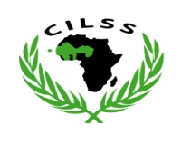
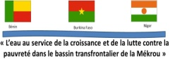

Atelier scientifique de validation des données et méthodes du projet Mékrou
Centre Régional AGRHYMET
Niamey (NIGER) du 15 au 17 février 2017

Pays/Institutions | Nom & Prénoms  Fonction | Contacts
Bénin | DEGNIDE Mondjangmi Adolphe  Collaborateur de SGM et Point focal du Projet MEKROU | Ministère de l’Energie, de l’Eau et des Mines  04 BP 1412 Cotonou, Bénin  Tel : (+ 229) 97 64 83 03/ 21 31 29 07  Fax : (+ 229) 21 31 35 46  Email : dam_degnide@yahoo.fr
 | ZOGO André  Coordonnateur National | PNE Bénin  01 BP 4392 Cotonou, Bénin  Tel : (+ 229) 95 33 84 78  Email : zandre2002@yahoo.fr
 | AGBOSSOU K. Euloge  Directeur INE | Institut National de l’Eau (INE/UAC)  Abomey-Calavi  526 Cotonou, Bénin  Tel : (+ 229) 984 37 53/95 71 30 11  Email : euloge.agbossou@gmail.com  agbossou.euloge@yahoo.fr
 | N’TCHA M’PO Yèkambèssoun  Assistant de Recherche | Institut National de l’Eau (INE)  Abomey-Calavi  123 Cocotomey, Bénin  Cotonou, Bénin  Tel : (+ 229) 97 95 79 25  Email : ntcha_mpo@yahoo.fr
 | KOUKPONOU Agossou Benoit  Point focal Projet MEKROU | Direction Générale de l’Eau  01 BP 1690 Cotonou, Bénin  Tel : (+ 229) 97 45 85 88  Email : bkoukponou@yahoo.fr
 | ANATO Bolis Polynice  Chef Service Prévision, Assistance et Supervision Météorologique | Agence Nationale de la Météorologie (METEO BENIN)  01 BP 379 Cotonou, Bénin  Tél : (+229) 66 43 18 18 / 95 74 25 25  Email : boris_polynice@yahoo.fr
 | OUIKOUN Crajo Gaston  Chercheur agro-pédologue | Institut National des Recherches Agricoles du Bénin (INRAB)  342 Abomey-Calavi  Cotonou, Bénin  Tel : (+ 229) 97 48 98 02/ 95 56 15 44  Email : ouikoungaston@yahoo.fr
Burkina Faso | PALM ZOWELENGRE Emma  Chargée d’Etudes | Ministère de l’Eau et de l’Assainissement  01 BP 5860 Ouagadougou 01, Burkina Faso  Tél : (+226) 70 00 37 04  Email :zowemmy@yahoo.fr
 | MILLOGO Dibi  Président PNE / BF | Partenariat National de l’Eau (PNE)  09 BP 864 Ouagadougou 01, Burkina Faso  Tél : (+226) 70 43 73 17  Email :fredmilfr@yahoo.fr
 | SOME Leopold  Directeur de Recherche | Institut de l’Environnement et de Recherches Agricoles (INERA)  04 BP 86 45 Ouagadougou 04, Burkina Faso  Tél : (+226) 70 33 06 50  Email :bsomel@yahoo.fr
 | SANON Moussa  Chargé de recherche | Institut de l’Environnement et de Recherches Agricoles (INERA)  04 BP 86 45 Ouagadougou 04, Burkina Faso  Tél : (+226) 70 33 06 50  Email :moussanon@hotmail.com
 | SOW Abdramane  Assistant de Recherche | UO2 – CEDRES  03 BP 7021 Ouagadougou, Burkina Faso  Tél : (+226) 75 38 34 22  Email :abdramanesow@gmail.com
 | KARAMBIRI Harouna  Enseignant chercheur/Directeur de l’Ecole Doctorale | Institut National d’Ingénierie, de l’Eau et l’Environnement  01 BP 594 Ouagadougou 01, Burkina Faso  Tél : (+226) 78 75 80 77  Fax : (+226) 25 49 28 01  Email :harouna.karambiri@2ie-edu.org
 | SOMDA Maxime  Coordonnateur Régional PAGE/UICN | UICN –PACO  BP 1618 Ouagadougou, Burkina Faso  Tél : (+226) 70 25 48 12  Email :maxime.somda@iucn.org
 | SAVADOGO Boubacar  Attaché de Recherche | Institut de Recherche en Sciences de la Santé (IRSS/CNRST  03 BP 7192 Ouagadougou 03, Burkina Faso  Tél : (+226) 70 26 42 43  Email : sbouba7@yahoo.fr
 | BAWAR Koulma  Représentant Service hydro Burkina Faso | Ministère de l’Eau et de l’Assainissement  BP 7025 Ouagadougou 03, Burkina Faso  Tél : (+226) 78 65 64 28  Email :koulman22@yahoo.fr
 | NIKIEMA Pinghouindé Michel  Climatologue | Agence Nationale de la Météorologie  575 Ouagadougou, Burkina Faso  Tél : (+226) 25 35 60 32/39  Fax : (+226) 25 50 35 60 39  Email : michel78us@yahoo.com
 | OUEDRAOGO François  Ingénieur Hydrologue, consultant pour le compte du Bureau d’Etude BERD | BERD  Ouagadougou, Burkina Faso  Tél : (+226) 70 29 04 02/76 53 78 67  Email : ouedfan@yahoo.fr
 | OUEDRAOGO Ketessaoba  Consultant /(Unité Mekrou) | BERD  Ouagadougou, Burkina Faso  Tél : (+226) 70 27 00 10  Email : ketesaoud@yahoo.fr
Niger | ADAMOU Sani  Directeur des Inventaires et de Gestion de la Base des données | Ministère de l’Hydraulique et de l’Assainissement  Direction Générales des Ressources en Eau  BP 257 Niamey - Niger  Tel : (+227) 96 26 09 69/ 90 34 54 74  Email :sanibakoye@yahoo.com
 | GARBA Radji  Secrétaire Permanent | Partenariat National de l’Eau du Niger (PNE-Niger)  BP 257 Niamey - Niger  Tel : (+227) 96 96 77 52  Email : garbaradji54@yahoo.fr
 | ZINSOU Didier  Expert en Ressources en Eau | Autorité du Bassin du Niger (ABN)  BP 729 Niamey - Niger  Tel : (+227) 94 85 47 98  Email :didierzinsous@yahoo.fr
 | DESSOUASSI Yaovi Robert  Directeur de l’Observatoire du Bassin du Niger /SE/ABN | Autorité du Bassin du Niger (ABN)  BP 729 Niamey - Niger  Tel : (+227) 96 87 28 13/94 95 11 59  Fax : (+227) 20 30 63 18/20 72 42 08  Email : dessouassi@abn.ne
 | SANDAO Issoufou  Enseignant/chercheur | Université UAM de Niamey  BP 10662 Niamey - Niger  Tel : (+227) 96 96 77 54  Email :sandaoissoufou@gmail.com
 | MBAH Justin  Ingénieur météorologique | ACMAD  justohfr@yahoo.fr
 | HOUSSEINI IBRAHIM Mohamed  Directeur de l’Hydrologie | Ministère de l’Hydraulique et de l’Assainissement  Direction Générale des Ressources en Eau  BP 257 Niamey - Niger  Tel : (+227) 92 26 50 50  Email :housseiniibrahimmohamed@yahoo.fr
 | NAZIROU Toune  Météorologiste/prévisionniste | Direction de la Météorologie Nationale  BP 218 Niamey - Niger  Tel : (+227) 20 73 21 60/ 92 54 69 99  Fax : 20 73 38 37  Email : fatimid.oran@gmail.com
GWP/AO | AFOUDA Abel  Président GWP/AO | GWP/AO  Ouagadougou, Burkina Faso  Tél : (+229) 67 25 88 42  Email :aafouda@yahoo.fr
 | MOGBANTE Dam  Secrétaire Exécutif | GWP/AO  Ouagadougou, Burkina Faso  Tél : (+226) 70 21 71 00  Email :dam.mogbante@wpao.org
 | CORNEILLE Ahouansou  Chargé de projet Mékrou | GWP/AO  Ouagadougou, Burkina Faso  Email : @ wpao.org
CCR/UE | CARMONA MORENO César  Coordinateur scientifique | ISPRA  Centre Commun de Recherche (CCR) – EU  21027 ISPRA (VARESE) ITALIE  Via E. Fermi 2748 ISPRA (VA) ITALIE  Email : cesar.carmonamoreno@jrc.ec.europa
 | DONDEYNAZ Céline  Scientifique EU | ISPRA  Centre Commun de Recherche (CCR) – EU  21027 ISPRA (VARESE) ITALIE  Via E. Fermi 2748 ISPRA (VA) ITALIE  Tel : (+39) 0332 78 53 32  Email : celine.dondeynaz@ec.europa.eu
 | PASTORI Marco  Scientifique | ISPRA  Centre Commun de Recherche (CCR) – EU  21027 ISPRA (VARESE) ITALIE  Via E. Fermi 2748 ISPRA (VA) ITALIE  Tel : (+39) 0337 78 5973  Email : marco.pastori@ext.ec.europa.eu
AGRHYMET | TRAORE Seydou  Agrométéorologue | BP : 11011 Niamey, Niger  Tél : +227 20 31 53 16 / 20 31 54 36  Cel : +227 96 96 15 62  Email : S.Traore@agrhymet.ne
 | ABDOU Ali  Expert Hydrologue | BP : 11011 Niamey, Niger  Tél : +227 20 31 53 16 / 20 31 54 36  Cel : +227 94 63 45 37  Email : A.Ali@agrhymet.ne
 | HAMATAN Mohamed  Expert Hydrologue | BP : 11011 Niamey, Niger  Tél : +227 20 31 53 16 / 20 31 54 36  Cel : +227 96 96 53 89  Email : M.Hamatan@agrhymet.ne
 | MINOUNGOU Bernard  Hydrologue | BP : 11011 Niamey, Niger  Tél : +227 20 31 53 16 / 20 31 54 36  Fax : +227 20 31 54 35  Cel : +227 97641193  Email : B.Minoungou@agrhymet.ne
 | ALHASSANE Agali  Expert Agronome | BP : 11011 Niamey, Niger  Tél : +227 20 31 53 16 / 20 31 54 36  Fax : +227 20 31 54 35  Cel : +227 96 59 36 56  Email : A.Alhassane@agrhymet.ne
 | DAN KARAMI Ado  Assistant SIG/Cartographie | BP : 11011 Niamey, Niger  Tél : +227 20 31 53 16 / 20 31 54 36  Fax : +227 20 31 54 35  Email : A.Dankarami@agrhymet.ne
 | MAIJIMAA Boubacar  Etudiant / doctorant /CRA | BP : 11011 Niamey, Niger  Tél : +227 20 31 53 16 / 20 31 54 36  Fax : +227 20 31 54 35  Cél : (+227) 90 1699 28  Email : akboube@gmail.com
 | LABARAN Abdourahamane  Assistant formateur hydrologue | BP : 11011 Niamey, Niger  Tél : +227 20 31 53 16 / 20 31 54 36  Fax : +227 20 31 54 35  Cel : +227 90 05 67 96/ 88 54 74 84  Email : A.Labaran@agrhymet.ne

